
¿QUÉ ESTAS VIENDO?
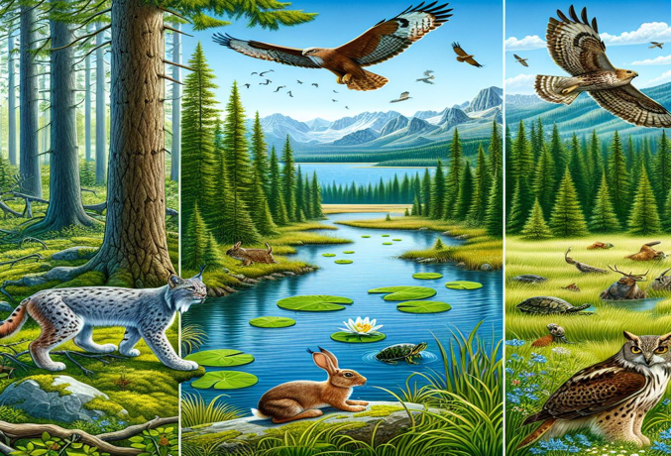

Imagen generada con IA


¿QUÉ VES QUE TE HACE PENSAR ESO?

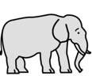
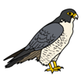
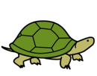
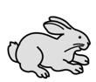
TORTUGA
CONEJO
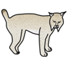
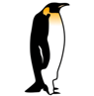

LINCE
PINGÜINO
ELEFANTE
HALCÓN

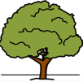
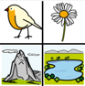
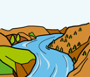
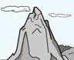


MONTAÑA
ÁRBOL
PLAYA
NATURALEZA
RIO

